BAGIAN A : PENDAHULUAN MARET 2022
BAB I
PENDAHULUAN

A. Latar Belakang

Dalam Undang-undang Nomor 26 Tahun 2007 Tentang Penataan Ruang, Pasal 13 ayat (3) bahwa Pemerintah daerah provinsi dan pemerintah daerah kabupaten/kota menyelenggarakan pembinaan penataan ruang menurut kewenangannya masing-masing adapun salah satu bentuk pelaksanaan pembinaan ini salah satunya berupa pengembangan sistem informasi dan komunikasi penataan ruang dan penyebarluasan informasi penataan ruang kepada masyarakat sebagaimana dijelaskan dalam Pasal 13 ayat (2).
Sebagaimana amanat Peraturan Pemerintah Nomor 21 Tahun 2021 Tentang Penyelenggaraan Penataan ruang Pasal 232 ayat (1) bahwa Pengembangan sistem informasi dan komunikasi Penataan Ruarig merupakan upaya untuk mengembangkan sistem informasi dan komunikasi Penataan Ruang yang berkualitas, mutakhir, efisien, dan terpadu dan ayat (2) Pengembangan sistem informasi dan komunikasi Penataan Ruang dilaksanakan melalui penyediaan basis data dan informasi bidang Penataan Ruang.
Dengan mengembangkan jaringan sistem elektronik Mengingat Data Sistem Informasi Penataan Ruang yang disajikan tidak hanya dalam lingkup provinsi, akan tetapi juga Kabupaten/Kota serta untuk memudahkan stakeholder dalam mendapatkan informasi terkait dengan rencana pemanfaatan ruang yang dikembangkan data melalui aplikasi yang berbasis Geographic Information System (GIS) Sistem Informasi penataan ruang pada hakekatnya adalah suatu komponen yang terdiri dari perangkat keras, perangkat lunak, data ruang dan sumberdaya manusia yang bekerja bersama secara efektif untuk menangkap, menyimpan, memperbaiki, memperbaharui, mengelola, memanipulasi, mengintegrasikan, menganalisa, dan menampilkan data dalam suatu sistem informasi penataan ruang berbasis GIS.

Mengingat pentingnya proses penyelenggaraan penataan ruang yang dilakukan di daerah sehingga membutuhkan dukungan dari konsultan individual yang bertugas menyusun perencanaan, penanganan, menyusun laporan pelaksanaan, dan membantu PPKom dalam melaksanakan kegiatan koordinasi pelaksanaan penataan ruang. Untuk memberikan informasi dalam penyelenggaraan penataan ruang dan memberikan keterbukaan informasi kepada publik di Kabupaten Bintan maka perlu dukungan sumberdaya manusia yang memiliki kemampuan di bidang Teknik informasi dan komunikasi.
B. Dasar Hukum

Dasar Hukum penyusunan RDTR pada 10 (Sepuluh) wilayah Kecamatan di Kabupaten Bintan, adalah sebagai berikut:
1. Undang-Undang Nomor 26 Tahun 2007 tentang Penataan Ruang (Lembaran Negara Republik Indonesia Tahun 2007 Nomor 68, Tambahan Lembaran Negara Republik Indonesia Nomor 4725), sebagaimana telah diubah beberapa kali terakhir dengan Peraturan Pemerintah Pengganti Undang-Undang Republik Indonesia Nomor 2 Tahun 2022 tentang Cipta Kerja (Lembaran Negara Republik Indonesia Tahun 2022 Nomor 238, Tambahan Lembaran Negara Republik Indonesia Nomor 6841);
2. Undang-Undang Republik Indonesia Nomor 14 Tahun 2008 Tentang Keterbukaan Informasi Publik (Lembaran Negara Republik Indonesia Tahun 2008 Nomor 61, Tambahan Lembaran Negara Nomor 4846);
3. Undang-Undang Nomor 23 Tahun 2014 tentang Pemerintahan Daerah (Lembaran Negara Republik Indonesia Tahun 2014 Nomor 244, Tambahan Lembaran Negara Republik Indonesia Nomor 5587) sebagaimana telah diubah beberapa kali terakhir dengan Undang-Undang Nomor 11 Tahun 2020 Tentang Cipta Kerja (Lembar Negara Republik Indonesia Tahun 2020 Nomor 245, tambahan Lembar Negara Republik Indonesia Nomor 6573);
4. Undang - Undang Nomor 6 Tahun 2023 tentang Penetapan Peraturan Pemerintah Pengganti Undang – undang Nomor 2 Tahun 2022 tentang Cipta Kerja menjadi Undang – Undang (Lembaran Negara Republik Indonesia Tahun 2022 Nomor 238, Tambahan Lembaran Negara Republik Indonesia Nomor 6841);
5. Peraturan Pemerintah Republik Indonesia Nomor 61 Tahun 2010 Tentang Pelaksanaan Undang-Undang Nomor 14 Tahun 2008 Tentang Keterbukaan Informasi Publik (Lembaran Negara Republik Indonesia Tahun 2008 Nomor 99, Tambahan Lembaran Negara Republik Indonesia Nomor 5149);
6. Peraturan Pemerintah Nomor 21 Tahun 2021 tentang Penyelenggaraan Penataan Ruang (Lembar Negara Republik Indonesia Tahun 2021 Nomor 31, Tambahan Lembar Negara Republik Indonesia Nomor 6633);
7. Peraturan Menteri Agraria Dan Tata Ruang/Kepala Badan Pertanahan Nasional Republik Indonesia Nomor 13 Tahun 2021 tentang Pelaksanaan Kesesuaian Kegiatan Pemanfaatan Ruang Dan Sinkronisasi Program Pemanfaatan Ruang (Berita Negara Republik Indonesia Tahun 2021 Nomor 330);
8. Peraturan Menteri Agraria Dan Tata Ruang/Kepala Badan Pertanahan Nasional Republik Indonesia Nomor 14 Tahun 2021 tentang Pedoman Penyusunan Basis Data Dan Penyajian Peta Rencana Tata Ruang Wilayah Provinsi, Kabupaten, Dan Kota, Serta Peta Rencana Detail Tata Ruang Kabupaten/Kota (Berita Negara Republik Indonesia Tahun 2021 Nomor 326);
9. Peraturan Menteri Agraria Dan Tata Ruang/Kepala Badan Pertanahan Nasional Republik Indonesia Nomor 21 Tahun 2021 tentang Pelaksanaan pengendalian Pemanfaatan Ruang dan Pengawasan Penataan Ruang (Berita Negara Republik Indonesia Tahun 2021 Nomor 1484);
10. Peraturan Menteri Agraria Dan Tata Ruang/Kepala Badan Pertanahan Nasional Republik Indonesia Nomor 9 Tahun 2022 tentang Perubahan atas perubahan Menteri ATR/BPN Nomor 15 Tahun 2021 Tentang Koordinasi Penyelenggaraan Penataan Ruang (Berita Negara Republik Indonesia Tahun 2022 Nomor 530);
11. Peraturan Daerah Kabupaten Bintan Nomor 1 Tahun 2020 Tentang Rencana Tata Ruan Wilayah Kabupaten Bintan;
12. Peraturan Bupati Bintan Nomor 54 Tahun 2021 Tentang Rencana Detail Tata Ruang Kawasan Perkotaan Tanjung Uban;
13. Peraturan Bupati Bintan Nomor 66 Tahun 2022 Tentang Rencana Detail Tata Ruang Wilayah Perencanaan (WP) Teluk Lobam-Kuala Sempang;

14. Peraturan Bupati Bintan Nomor 8 Tahun 2024 Tentang Rencana Detail Tata Ruang Kawasan Perkotaan Kijang.

C. Tujuan Kegiatan

Tujuan kegiatan survei terdiri dari tujuan umum dan tujuan khusus. Masing-masing memiliki peran dalam pelaksanaan kegiatan Koordinasi Pelaksanaan Penataan Ruang Kabupaten Bintan, yaitu:
1. Umum
- Menerapkan ilmu yang telah didapatkan ke lapangan, dimana seluruh ilmu teori yang didapat dari studi akademik ingin diterapkan secara praktek.
- Memperluas wawasan, pengembangan kreativitas dan guna memecahkan masalah pengendalian dan pemanfaatan ruang.
- Melakukan pelaksanaan kegiatan pada program Sinkronisasi Rencana Tata Ruang Wilayah Kabupaten Bintan.
- Tujuan yang ingin dicapai dalam pekerjaan ini adalah memberikan informasi penataan ruang dan pemanfaatan ruang terkait arah rencana pembangunan daerah berbasis Sistem Informasi Pada Dinas Pekerjaan Umum, Penataan Ruang dan Pertanahan Kabupaten Bintan.
2 . Khusus
- Melakukan pendampingan dalam penyusunan/pembahasan peraturan penataan ruang Kabupaten Bintan.
- Bersama Tim Teknis memberikan pengarahan dan saran pemecahan dalam penanganan dan penyelesaian permaslaahan pemanfaatan ruang di Kabupaten Bintan.
- Bersama Tim Teknis memberikan rekomendasi guna memecahkan permasalahan dalam pemanfaatan ruang di Kabupaten Bintan.
- Melakukan analisa dalam pelaksanaan insentif dan disinsentif dalam pelaksanaan pemanfaatan ruang Kabupaten Bintan dengan provinsi dan/dengan Kabupaten terkait.
- Memberikan asistensi pelaksanaan pengendalian pemanfaatan ruang untuk menjaga konsistensi pemanfaatan ruang dengan rencana tata ruang.

D. Ruang Lingkup

- Lingkup Wilayah Perencanaan

Kegiatan Koordinasi Pelaksanaan Penataan Ruang Kabupaten Bintan dilaksanakan diseluruh Bagian Wilayah Perencanaan Kabupaten Bintan, yang terdiri dari 10 Kecamatan antara lain sebagai berikut:
- Kecamatan Bintan Timur
- Kecamatan Bintan Utara
- Kecamatan Bintan Pesisir
- Kecamatan Gunung Kijang
- Kecamatan Mantang
- Kecamatan Seri Kuala Lobam
- Kecamatan Tambelan
- Kecamatan Teluk Bintan
- Kecamatan Teluk Sebong
- Kecamatan Toapaya

Ruang lingkup Jasa Konsultansi Perorangan dari pekerjaan Pembuatan Sistem Informasi Penataan Ruang meliputi:
- Menerapkan Norma, Standar, Prosedur, Kriteria (NSPK) penataan ruang;
- Melaksanakan pekerjaan sesuai dengan bidang dan keahlian;
- Membangun Website dan pengelolaan Data Base Sistem Informasi Penataan Ruang;

- Lingkup Waktu Perencanaan

Kegiatan koordinasi dan sinkronisasi pengendalian dan pemanfaatan ruang daerah Kabupaten Bintan dilaksanakan pada masa RDTR Kabupaten Bintan berlaku dalam jangka waktu 20 (dua puluh) tahun dan ditinjau kembali setiap 5 (lima) tahun. Peninjauan kembali RDTR dapat dilakukan lebih dari 1 (satu) kali dalam 5 (lima) tahun jika:

a. Terjadi perubahan RTRW Kabupaten Bintan yang mempengaruhi BWP RDTR; atau

b. Terjadi dinamika internal Kabupaten Bintan yang mempengaruhi pemanfaatan ruang secara mendasar antara lain berkaitan dengan bencana alam skala besar, perkembangan ekonomi yang signifikan, dan perubahan batas wilayah daerah.

- Teknologi
Untuk mendukung pengembangan aplikasi RDTR Filter - Sistem Filtering Ketentuan Kegiatan dan Penggunaan Lahan di Kabupaten Bintan, berikut adalah teknologi-teknologi yang digunakan dalam proses pengembangan aplikasi:
1. Front-End (Client-Side)
- Remix Framework
    - Deskripsi: Remix adalah framework React full-stack yang memungkinkan pengembangan aplikasi web dengan server-side rendering (SSR) dan client-side navigation yang optimal. Remix menyediakan fitur loader untuk data fetching dan routing yang efisien.
    - Kegunaan: Digunakan sebagai framework utama untuk membangun aplikasi web dengan performa tinggi, SEO-friendly, dan pengalaman pengguna yang responsif.
- ReactJS
    - Deskripsi: ReactJS adalah pustaka JavaScript untuk membangun antarmuka pengguna (UI) yang dinamis dan interaktif. React memudahkan pengembangan komponen yang dapat digunakan kembali dengan state management yang efisien.
    - Kegunaan: Digunakan untuk membangun komponen UI seperti filter sidebar, activity list, search bar, dan komponen interaktif lainnya dalam aplikasi RDTR Filter.
- Tailwind CSS
  - Deskripsi: Tailwind CSS adalah framework CSS utility-first yang memungkinkan pengembangan antarmuka dengan penulisan kelas CSS minimal dan fleksibel.
  - Kegunaan: Membantu mempercepat pengembangan antarmuka dengan kelas-kelas yang sudah tersedia, serta memungkinkan pembuatan desain yang responsif dengan cepat.

- Substansi/Materi Perencanaan
Materi Kegiatan Koordinasi Pelaksanaan Penataan Ruang Kabupaten Bintan yaitu ikut serta dalam pengambilan data dan pengolahan data untuk Koordinasi pelaksanaan penataan ruang Kabupaten Bintan yang melibatkan Dinas Pekerjaan Umum Penataan Ruang dan Pertanahan Kabupaten Bintan dan beberapa bidang serta dinas terkait. Dalam hal ini kegiatan koordinasi dan sinkronisasi pengendalian dan pemanfaatan ruang daerah Kabupaten Bintan juga didukung peran serta partisipasi dari masyarakat Kabupaten Bintan.

Berikut adalah tugas-tugas yang telah dilaksanakan dan akan dilanjutkan dalam pembuatan sistem GIS Web Custom untuk mendukung kegiatan perencanaan dan pengendalian ruang di Kabupaten Bintan:
- Pengembangan Manual Guide
Manual guide menjelaskan gambaran umum aplikasi, URL dan navigasi, serta ringkasan modul Dashboard. Halaman publik tersedia di / dengan API peta publik /api/public/geojsons. Setelah login, menu utama mengarah ke Dashboard, PDF (Laporan), Region, Tambah Map (GeoJSON), Tambah Kategori, Pewarnaan RDTR, User Management, dan SHP to GeoJSON. Modul Dashboard di /dashboard menampilkan ringkasan statistik (total GeoJSON, kategori, region, laporan, owner, user), grafik distribusi, dan peta interaktif dengan filter.
- Input Data Dalam Bentuk System Informasi
Input data dilakukan melalui dua jalur: seeder untuk memasukkan data awal (GeoJSON dan referensi) serta upload data/dokumen melalui modul admin. Proses seeding dan upload menyimpan data ke database dan storage sehingga statistik pada dashboard terisi (total Map SHP, kategori, wilayah, laporan PDF, pemilik, pengguna) serta grafik distribusi GeoJSON per kategori dan wilayah dapat ditampilkan secara real time.

BAGIAN B : RENCANA KERJA MARET 2018
BAB II
REALISASI KEGIATAN

A. Realisasi Kegiatan Bulan Kedelapan

Secara keseluruhan, pelaksanaan kegiatan pada bulan ke-12 (bulan terakhir tahun 2025) berjalan dengan baik, dan seluruh rencana kerja telah terlaksana sesuai dengan target. Berdasarkan rencana kerja yang disepakati, secara garis besar, Tenaga Ahli Bidang Teknologi Informasi Komputer pada bulan ke-12 bertugas untuk mempersiapkan, merancang dan mengembangkan sistem GIS berbasis web dan Web Aplikasi RDTR Filter custom yang disesuaikan dengan kebutuhan Dinas PUPRP Kabupaten Bintan, yang meliputi integrasi data geospasial, pembuatan tampilan peta interaktif, dan pengembangan fitur analisis spasial RDTR Trikora & BSB untuk mendukung proses perencanaan penataan ruang.

Realisasi kegiatan Tenaga Ahli Web Developer dapat dilihat pada tabel berikut:
Tabel A-1 Realisasi Kegiatan Tenaga Ahli Perencanaan Wilayah

Dan Kota Bulan ke- 12

No | Realisasi Pelaksanaan Kegiatan | Hasil Kegiatan  dsfvsdvgddgv
 | Pengembangan Manual Guide | Terealisasi
 | Input Data Dalam Bentuk System Informasi | Terealisasi

Adapun penjabaran detail dari kegiatan-kegiatan tersebut adalah sebagai berikut :

      - Pengembangan Manual Guide
Deskripsi:
- Dashboard publik di http://127.0.0.1:8000/dashboard menggabungkan tab Statistik dan tab Peta untuk menyajikan ringkasan metrik GeoJSON, kategori, wilayah, pemilik, total pengguna, serta grafik “GeoJSON per Kategori/Wilayah” dengan peta satelit interaktif yang menampilkan overlay spasial dan popup detail.
- Fitur dan panduan di Manual Guide menekankan alur akses publik dan admin sesuai struktur menu dan navigasi pada aplikasi.
- Panduan mencakup penggunaan Dashboard, statistik, dan peta interaktif sebagai bagian inti sistem informasi.
Langkah-langkah:
- Menyusun bagian gambaran umum aplikasi, URL & navigasi, dan akses publik vs setelah login.
- Menjelaskan menu utama (Dashboard, PDF, Region, Tambah Map/GeoJSON, Tambah Kategori, Pewarnaan RDTR, User Management, SHP to GeoJSON).
- Menulis panduan penggunaan Dashboard: cara membuka dashboard, melihat statistik, dan menggunakan peta.
- Menambahkan catatan performa (lazy-load GeoJSON) sesuai dokumentasi.
Manual Guide bisa diakses di : https://docs.google.com/document/d/13K_VzLJ4zKPnVG0urIF2_Tp53jyr93Ki/edit?usp=sharing&ouid=109271896782345690509&rtpof=true&sd=true

      - Input Data Dalam Bentuk System Informasi
Deskripsi:
- input data dilakukan melalui kombinasi seeder dan upload admin agar seluruh data tersimpan rapi di database dan langsung teragregasi di dashboard statistik.
- Data pewarnaan RDTR diisi massal lewat seeder dari rdtr_final_full.json sehingga tabel pewarnaan_rdtr berisi kode, sub_zona, cmyk, rgb, hsv, dan kode_warna (hex) sebagai referensi warna zona RDTR.
- Data GeoJSON/Map SHP diimpor dari shapefile (folder database/Rekom) melalui seeder sehingga fitur spasial tersimpan di tabel geojson dan file feature diletakkan di storage.
- Data dokumen PDF diupload/di-seed ke storage publik dan dicatat ke tabel report agar muncul di modul PDF dan statistik.
- Hasil input data ditampilkan pada dashboard seperti pada gambar: Total Map SHP 42.243, Total Kategori 60, Total Wilayah 37, Total Laporan PDF 425, Total Pemilik 4, Total Pengguna 11.
- Modul Pewarnaan RDTR (/dashboard/pewarnaan-rdtr) menyediakan CRUD konfigurasi warna; form menggunakan color picker dan otomatis mengonversi warna ke RGB/HSV/CMYK, lalu tersinkron ke peta.
Langkah-langkah:
- Menjalankan seeder PewarnaanRdtrSeeder untuk mengisi data warna RDTR dari rdtr_final_full.json ke tabel pewarnaan_rdtr.
- Menjalankan seeder GeojsonRekomSeeder untuk membaca shapefile di database/Rekom dan menyimpan fitur ke tabel geojson + file JSON ke storage.
- Mengunggah/men-seed dokumen PDF ke storage public/reports dan mencatat metadata ke tabel report.
- Mengelola data tambahan (kategori, region, owner, user) melalui modul dashboard agar statistik dan grafik dashboard terupdate.
- Memvalidasi input (kode unik, format warna, dll.) serta memastikan data terhubung ke peta dan statistik.
File Terkait:
- PewarnaanRdtrSeeder.php
- rdtr_final_full.json
- PewarnaanRdtrController.php
- index.tsx
- create.tsx
- update.tsx
- GeojsonRekomSeeder.php
- database/Rekom
- GeojsonController.php
- ReportController.php
- PdfAssetSeeder.php
LAMPIRAN DOKUMENTASI KEGIATAN BULAN KE – 12
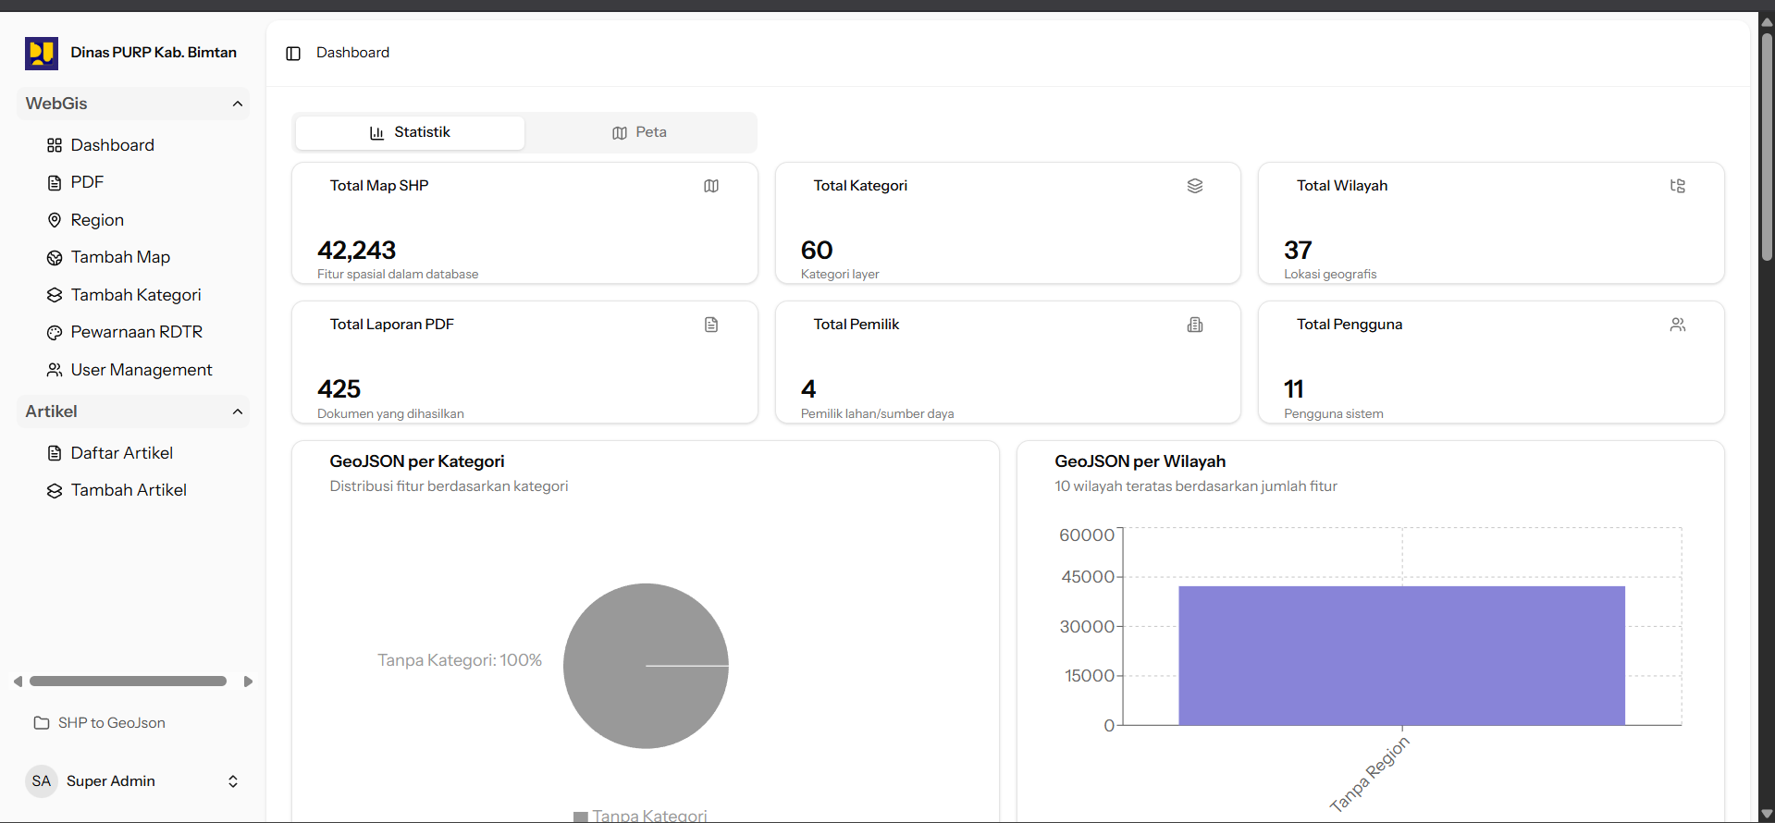
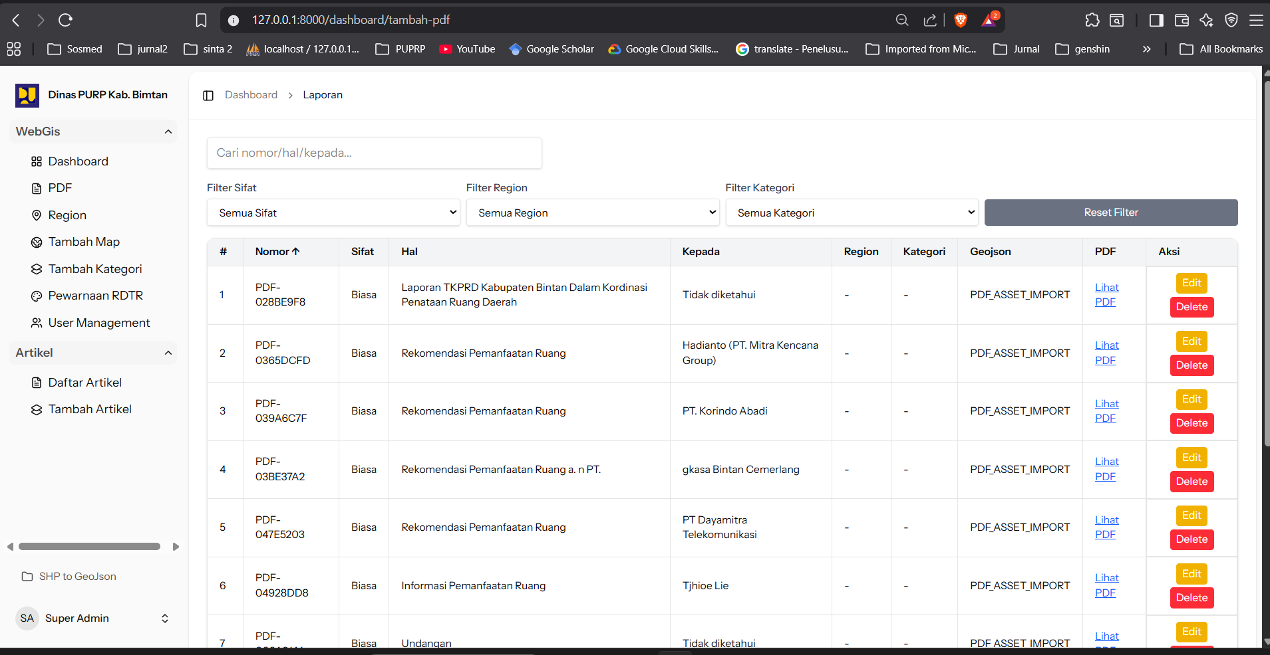
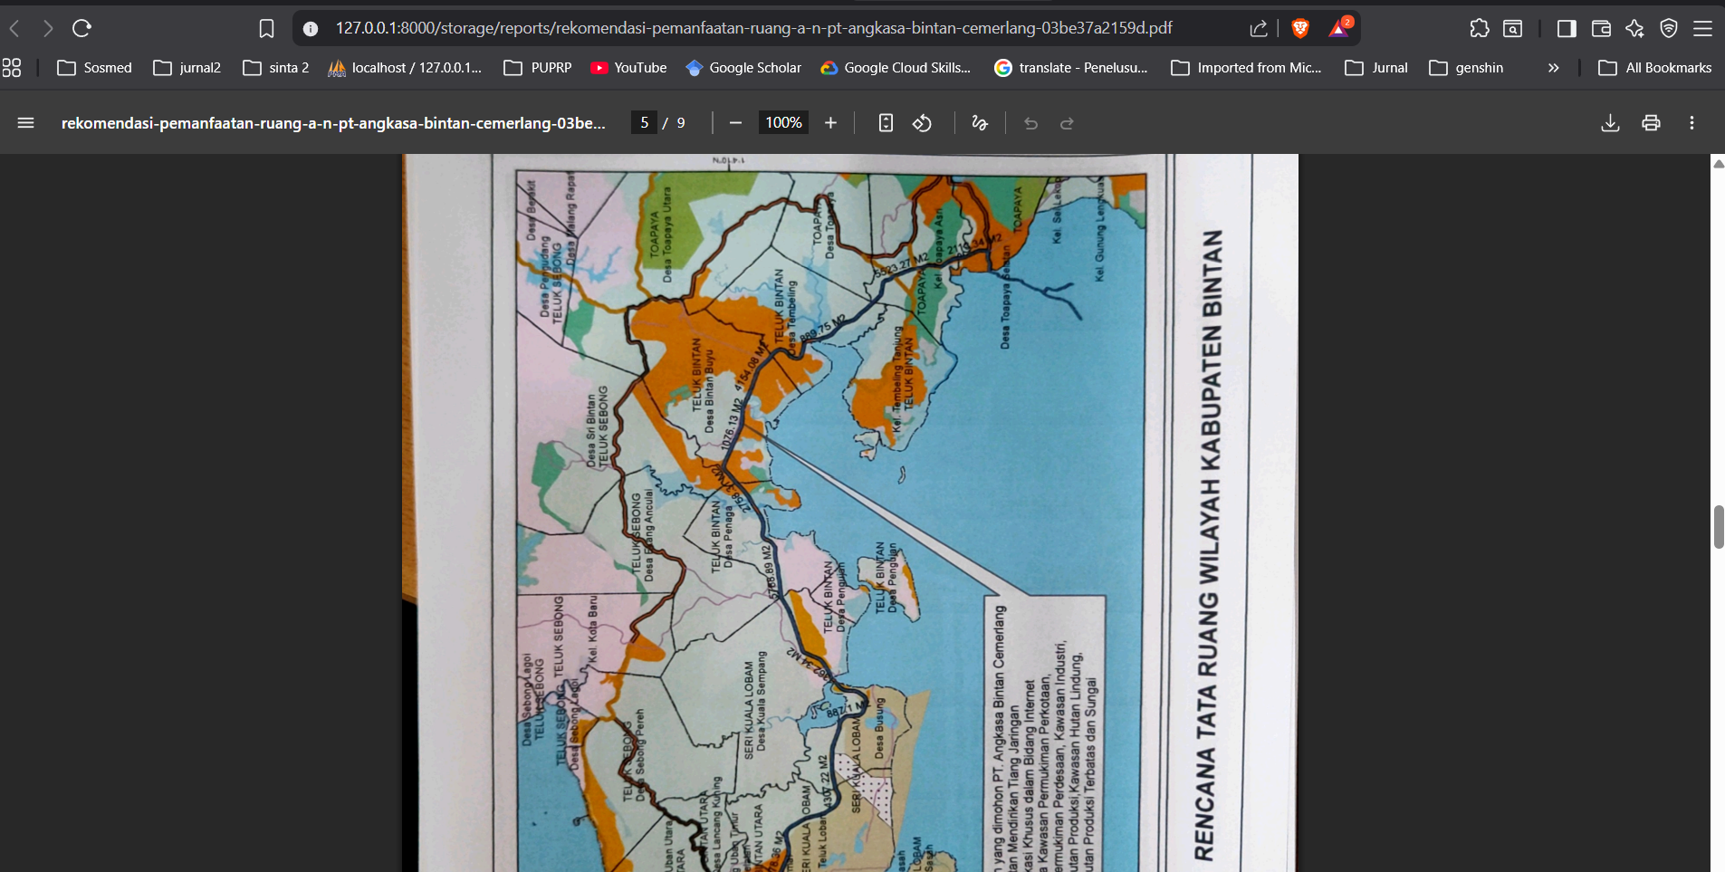
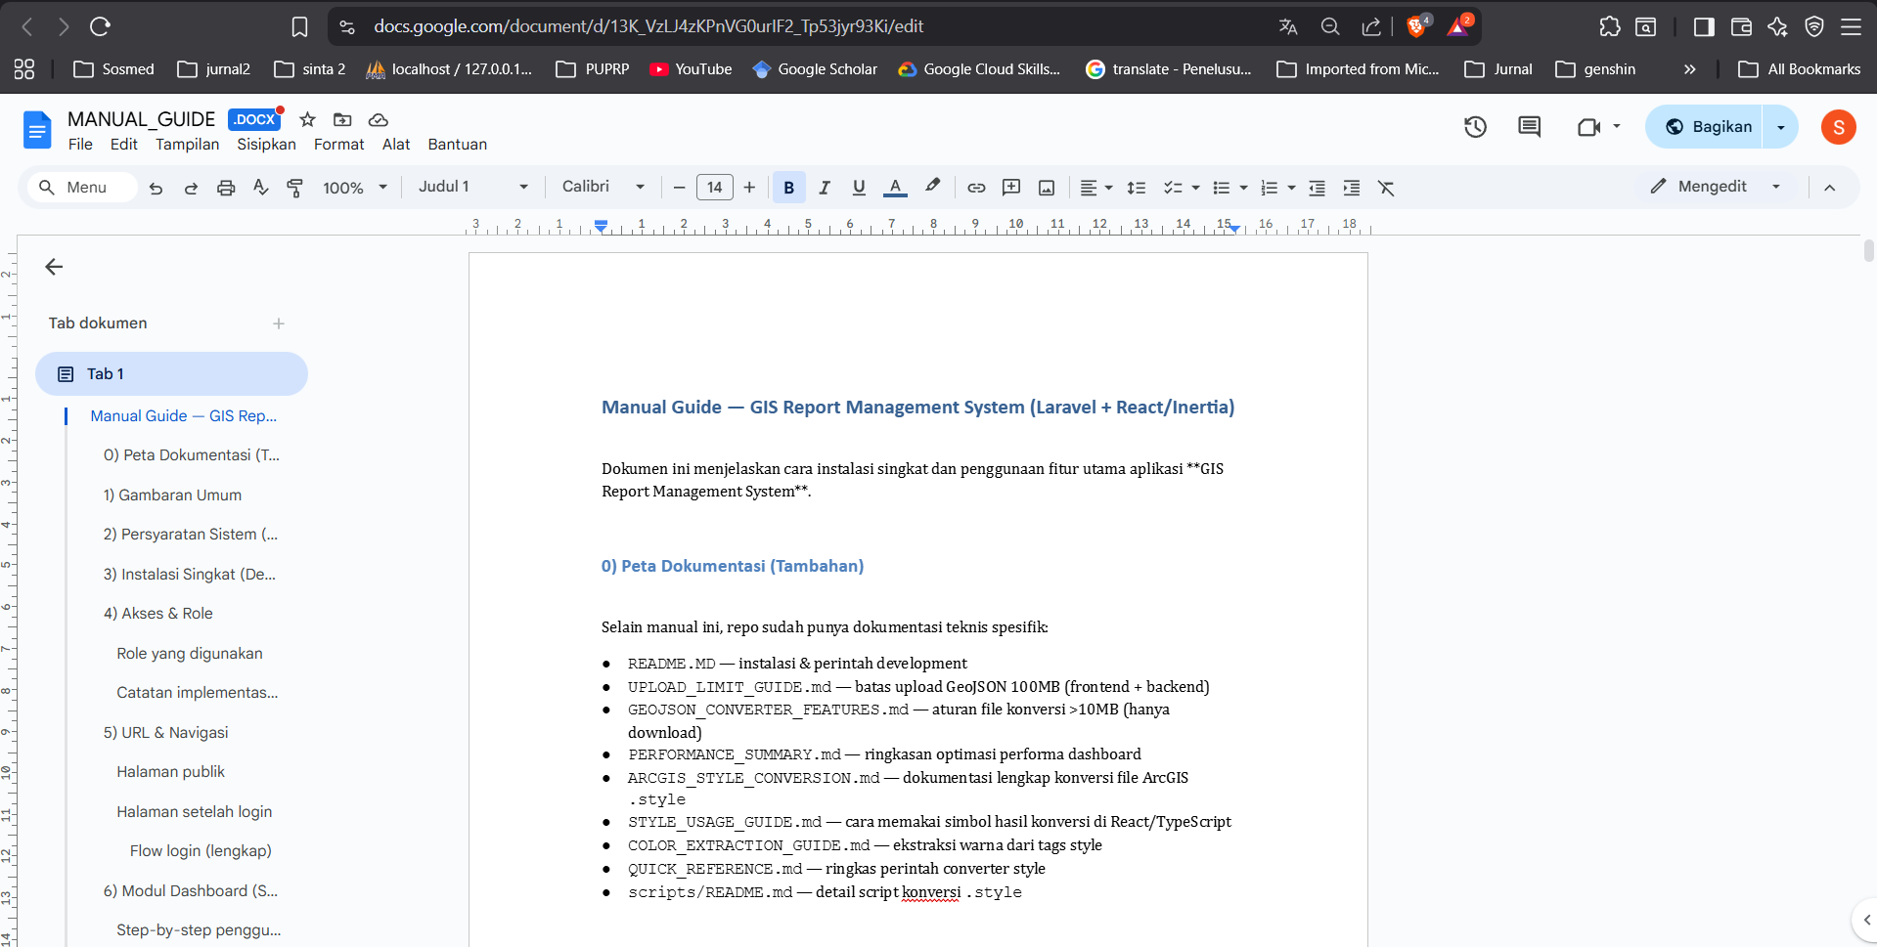
https://docs.google.com/document/d/13K_VzLJ4zKPnVG0urIF2_Tp53jyr93Ki/edit?usp=sharing&ouid=109271896782345690509&rtpof=true&sd=true

